2017-2018学年度下学期省六校协作体高一期初考试
物理试题
一、选择题（本题共12小题，每题4分，共48分。其中1-9为单选，10-12为多选。全部选对得满分，选对但不全的得2分，选错或不答的得0分）
1．在物理学的重大发现中科学家们总结出了许多物理学方法，如理想实验法、控制变量法、极限思想法、类比法、等效替代法、科学假设法和建立物理模型法等．以下关于物理学研究方法的叙述不正确的是（ ）
A．在不需要考虑物体本身的大小和形状时，用质点来代替物体的方法运用了假设法
B．根据速度的定义式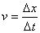，当△t趋近于零时，就可以表示物体在t时刻的瞬时速度，该定义运用了极限思想法
C．在实验探究加速度与力、质量的关系时，运用了控制变量法
D．引入重心﹑合力与分力的概念时运用了等效替代法
2．下列关于牛顿运动定律的说法正确的是（ ）
A．牛顿第一、第二、第三定律都可以通过实验进行检验
B．牛顿第一定律是描述惯性大小的，因此又叫惯性定律
C．根据牛顿第二定律可知，物体朝什么方向运动，则在这一方向上必定有力的作用
D．依据牛顿第三定律，跳高运动员起跳时，地面对人的支持力的大小等于人对地面的压力的大小
3．有几个同学在一次运算中，得出了某物体位移x的大小同其质量m、速度v、作用力F和运动时间t的关系式分别如下，其中正确的是（ ）
A. x=v/2a B. x=mv³/F C. x=Ft D. x=mv²/2F
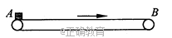
4．如图，一水平传送带匀速运动，在A处把工件轻轻放到传送带上，经过一段时间工件便被送到B处，则下列说法正确的是（ ）
A.工件在传送带上可能一直做匀速运动
B.工件在传送带上可能一直匀加速运动
C.提高传送带的运动速度，一定能缩短工件的运送时间
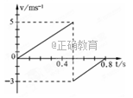
D.不管传送带的速度为多大，工件的运送时间是一样的
5．小球从空中自由下落，与水平地面第一次相碰后又弹到空中某一高度，其速度v随时间t变化的关系如图所示。若g=10m/s²，则：
A．小球第一次反弹后离开地面的速度大小为5m/s
B．小球反弹起的最大高度为0.45m
C．碰撞前后速度改变量的大小为2m/s
D．小球是从2.5m高处自由下落的
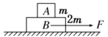
6.如图，光滑水平面上放置质量分别为m、2m的A、B两个物体，A、B间的动摩擦因数为μ，现用水平拉力F拉B，使A、B以同一加速度运动，则拉力F的最大值为 ( )
A．μmg B．2μmg C．3μmg D．4μmg
7.如图所示，甲乙两同学各用10 N的力拉住轻弹簧的两端，弹簧平衡时伸长了5 cm(在弹性限度内)；那么下列说法中正确的是( )
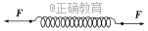
A．该弹簧的劲度系数k＝200 N/m
B．该弹簧的劲度系数k＝400 N/m
C．根据公式k＝F/x，弹簧的劲度系数k会随弹簧弹力F的增大而增大
D．弹簧所受的合力为10 N
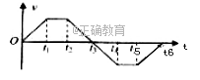
8．电梯早已进入人们的日常生活。设某人乘坐电梯的 v-t 图象如图，取向上为正方向，下列说法中正确的是（ ）
A．0~t ₁ 时间内人处于失重状态
B．t ₂ ~t ₄ 时间内人处于失重状态
C．t ₂ ~t ₃ 时间内与 t ₃ ~t ₄ 时间内电梯的加速度方向相反
D．0~t ₁ 时间内和 t ₃ ~t ₄ 时间内电梯的加速度方向相同
9．如图所示，一质量为m的物体沿倾角为的粗糙斜面加速下滑，斜面质量为M,下滑过程中斜面体保持静止，重力加速度为g，则在物体下滑过程中（ ）
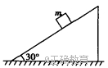
A．斜面体不受地面的摩擦力
B．斜面体受地面的摩擦力的方向向左
C．斜面体受地面的摩擦力的方向向右
D．斜面体受地面的支持力的大小为(M+m)g
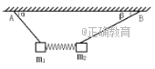
10．如图所示，质量分别为m₁和m₂两个物体用两根轻质细线，分别悬挂在天花板上的A、B两点，两线与水平方向夹角分别为，且，两物体间的轻质弹簧恰好处于水平状态，两根绳子拉力分别为T_{A}和T_{B}，则下列说法正确的是（ ）
A． B． C． D．
11．竖直上抛的物体，从抛出到落回抛出点，下列说法中正确的有（ ）
A．上升过程和下落过程，时间相等、位移相同
B．物体到达最高点时，速度和加速度均为零
C．整个过程中，任意相等时间内物体的速度变化量均相同
D．只要竖直上抛的初速度大于10 m/s，物体上升过程的最后1 s时间内的位移总是不变
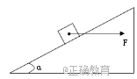
12．如图所示，质量m＝1kg的物体在F=20N水平向右的拉力作用下由静止开始沿足够长的斜面向上滑动，斜面固定不动且与水平方向成＝37°角，物体与斜面之间的动摩擦因数μ=0.25，拉力F作用物体2s后撤去。（g=10m/s2，，）下列说法正确的是（ ）
A.物体在力F的作用下运动时对斜面的压力大小为20N
B.物体在力F的作用下运动时加速度的大小为11m/s²
C.物体向上运动过程中的最大速度为10m/s D.物体向上运动的时间为7s
二、填空题（共18分）
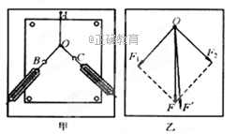
13．“验证力的平行四边形定则”的实验装置如图甲所示，其中A为固定橡皮筋的图钉，O为橡皮筋与细绳的结点，OB和OC为细绳。图乙是在白纸上根据实验结果画出的图。
（1）图乙中的F与F′ 两力中，方向一定沿AO方向的是_______________。
（2）下列是某同学在做该实验的一些看法，其中正确的是_________（填相应的字母）．
A. 拉橡皮筋的绳线要细长，实验中弹簧秤、橡皮筋、细绳应贴近木板且与木板平面平行
B. 拉橡皮筋结点到某一位置O时，拉力要适当大些，读数时视线要正对弹簧秤刻度
C. 拉橡皮筋结点到某一位置O时，两个弹簧秤之间夹角应取90°以便于算出合力大小
D. 实验中，橡皮筋应该与两个弹簧秤之间夹角的平分线在同一直线上
E. 实验中，先将其中一个弹簧秤沿某一方向拉到最大量程，然后只需调节另一个弹簧秤拉力的大小和方向，把橡皮筋另一端拉到O点
14．某实验小组同学用如图所示装置探究“物体加速度与力、质量的关系”。
（1）在研究物体加速度与力的关系时，保持不变的物理量是 （只需填A或B）
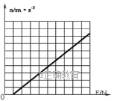
A．小车质量 B．塑料桶和桶中砝码的质量
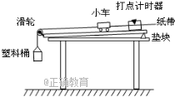

（2）实验中，首先要平衡摩擦力，具体做法是 （只需填A或B）
A．在塑料桶中添加砝码，使小车带着纸带匀速运动。
B．取下塑料桶，垫起滑板的一端，使小车带着纸带匀速运动。
（3）实验中要使小车的质量 （填“远大于”或“远小于”）塑料桶和桶中砝码的质量，才能认为细线对小车的拉力等于塑料桶和砝码的重力。
（4）在该实验中，所用交流电的频率为50Hz．某次实验中得到的一条纸带如下图所示，从比较清晰的某点起，取五个计数点，分别标明0、1、2、3、4．量得s₁=2.15 cm，s₂=2.90cm，s₃=3.70cm，s₄=4.40cm ，则利用逐差法求得小车的加速度大小为 m/s²。（结果均保留三位有效数字）
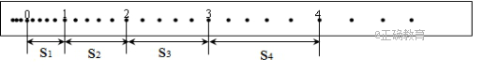（5）某同学测得小车的加速度a和拉力F的数据后,依照数据正确画出a-F图像如图示，（小车质量保持不变）图线不过原点的原因可是 _____
（6）实际上，在砝码的重力越来越大时，小车的加速度不能无限制地增大，将趋近于某一极限值，此极限值为_______m/s²。
三、计算题（计算题必须有方程及必要的文字说明，只写出答案的不得分。其中15题10分，16题12分，17题14分，共34分.）
15.如图所示， 小车的顶棚上用绳线吊一小球， 质量为m， 车厢底板上放一个质量为M的木块，当小车沿水平面匀加速向右运动时，小球悬线偏离竖直方向30°，木块和车厢保持相对静止，重力加速度为g。 求：
（1）小车运动的加速度。
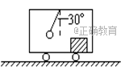
（2）木块受到的摩擦力。
（3）若木块与车底板间的动摩擦因数为0.75，最大静摩擦力等于滑动摩擦力，当小车相对车底板即将滑动时，求此时小球对悬线的拉力。

16.小王以72km/h的车速匀速行驶时发现前面的卡车与自己的距离一直为8m。卡车突然发现前方路面有塌方，立即猛踩刹车减速，加速度为4m/s²。小王经过1s后才反应过来，也猛踩刹车。小王的加速度至少是多少才能不撞上前面的卡车。

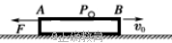
17．如图所示，质量为M＝1kg，长为L＝2.7m的木板，其上表面光滑且距离水平地面的高度为h＝0.2m，在水平面上向右做直线运动，A、B是其左右两个端点．当木板的速度v₀＝4m/s时对木板施加一个大小为3N的水平向左的恒力F，并同时将一个质量为m＝1kg的小球轻放在木板上的P点(小球可视为质点，放在P点时相对于地面的速度为零)，PB=L/3，经过一段时间，小球从木板脱离后落到地面上．已知木板与地面间的动摩擦因数μ=0.1，g取10m/s².求：
(1)小球从放到木板上开始至落到地面所用的时间；
(2)小球落地瞬间木板的速度．
高一物理答案
1.A 2.D 3.D 4.B 5.A 6.C 7.B 8.B 9.B 10.AC 11.CD 12.AC
13. F′ AB 14、A B 远大于 0.751m/s2 未平衡摩擦力或长木板倾角太小 （3）9.8或10
15.（1）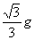（2）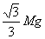（3）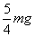
解：（1）小球的加速度与小车的加速度相等，小球受力如图所示，设加速度为a
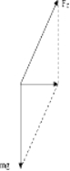
ma=mgtan30°(2分)a=gtan30°= 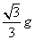(1分)（2）木块受到的摩擦力：
F=Ma= 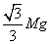(3分)
（3）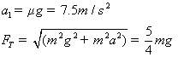(4分)
16. 设从卡车开始刹车到两车共速用时t，，
小王行驶距离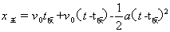
卡车行驶距离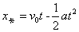
并且
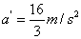。 前两个式子每个式子3分，后三个式子每个2分，共12分。
17.解：（1）对木板施加恒力F后，木板向右做匀减速直线运动，加速度大小为
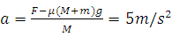 (2分)
木板速度减为零时，向右的位移为x₀，所用时间为
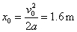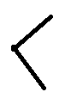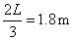 (1分) 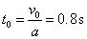 (1分)
此后木板向左做匀加速直线运动，小球再经过t₁时间从木板右端B落下
(2分)
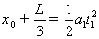 (1分)
小球落地所需的时间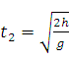， 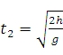 = 0.2s (1分)
小球落地的总时间为t=t₀+t₁+t₂=s (2分)
（2）小球刚离开木板瞬间木板速度 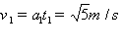 (1分)
小球离开后，木板的加速度 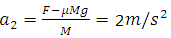 (2分)
所以小球落到地面时，木板的速度 v₂=v₁+a₂t₂=2.63m/s (3分)

